

**МИНИСТЕРСТВО ОБРАЗОВАНИЯ И НАУКИ РЕСПУБЛИКИ ДАГЕСТАН**

**МБОУ «ХАЛИМБЕКАУЛЬСКАЯ СОШ**

**ИМЕНИ ГЕРОЯ РОССИИ АСКЕРОВА А.М.»**

Россия, РД, 368215, с. Халимбекаул, ул. Школьная 2, т.: 8-928-803-98-55, **E-mail**: school_2000@bk.ru

**С П Р А В К А**

**по реализации ЦП «Профориентационная работа и предпрофильная подгатовка»**

**в МБОУ «Халимбекаульская СОШ им. Героя России Аскерова А.М.»**

**на 1 квартал 2019-2020 учебного года.**

В целях реализации данной программы в школе разработан план мероприятий на весь учебный год:

|  |  |  |  |  |  |  |
| --- | --- | --- | --- | --- | --- | --- |
| **№** | **Мероприятие** | **Класс** | **Сроки** | **К-во уч-ся** | **Ответст-ые** | **Приглаш.** |
| **1** | Кл/час: **«Сто дорог – одна твоя»** | 9,11 | 25/01. | 37 | Кл/рук |  |
| **2** | Кл/час: **«Человек-труд-профессия».** | 7 | 28/01. | 21 | Кл/рук |  |
| **3** | День открытых дверей - АТИСО | 9 | 14/02. | 22 | Кл/рук |  |
| **4** | Кл/час: **«Чем пахнут ремесла?».** | 6 | 28/02. | 61 | Кл/рук |  |
| **5** | Кл/час: **«Кем я мечтаю быть».** | 5 | 06/02. | 30 | Кл/рук |  |
| **6** | Выпустить газету: **«Мир профессий – МЧС».** |  | 25/02. | 17 | Абдусаламова П.Х. |  |
| **7** | Встреча с представителями АТИСО в стенах школы. | 9-11 | 16/03 | 72 | Зам по ВР |  |

**25/01.2020 года** в 9 «а» и в 11 «а» классах классные руководители Телеева П.Д. и Сулейманова Н.А. провели классный час на тему: **«Сто дорог – одна твоя».**

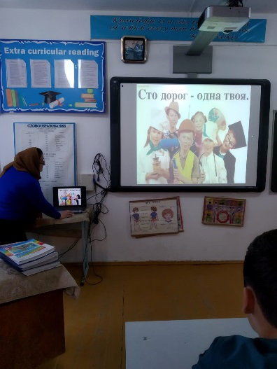

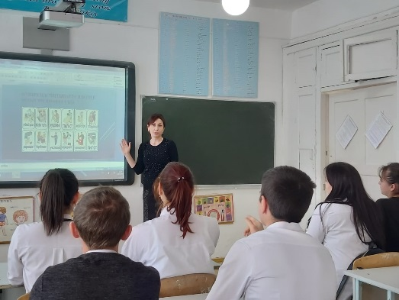

**11 «а» к/р Сулейманова Н.А.**

**9 «а» к/р Телеева П.Д.**

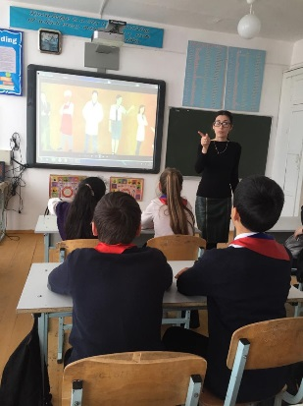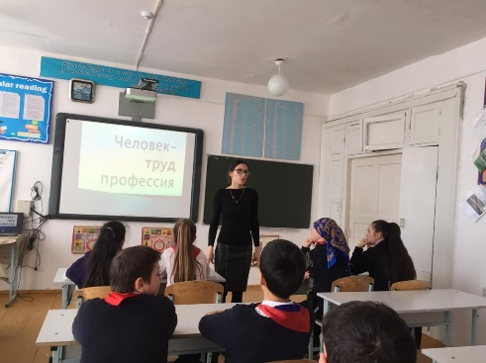 **28/01. 2019 года** в 7 «В» классе классный руководитель Амирханова М.Х. провела классный час на тему: **«Человек, труд, профессия».**

**7 «в» к/р Амирханова М.Х.**

**06/02. 2020 года** в 5 «д» классе классный руководитель Джанхватова А.А. провела классный час на тему **«Кем я хочу быть».** Входе классного часа детям было дано задание нарисовать рисунок по теме классного часа. При подведении итога учащиеся показали свои работы по выбранным ими профессиям.

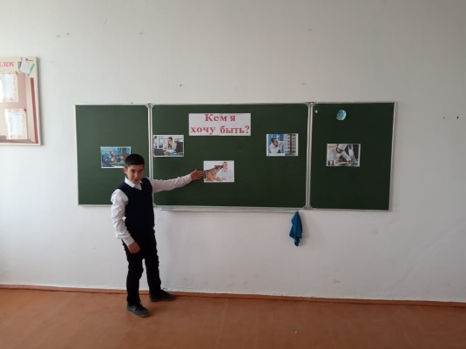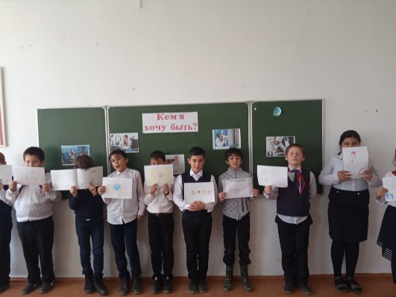

**Учащиеся 5 «д» класса.**

**14/02.2020 года** учащиеся 9 «в» класса с классным руководителем Абдусаламовой П.Х. посетили АТИСО в день открытых дверей. Администрация, студенты вуза подготовили интересное представление для учащихся школ Буйнакского района.

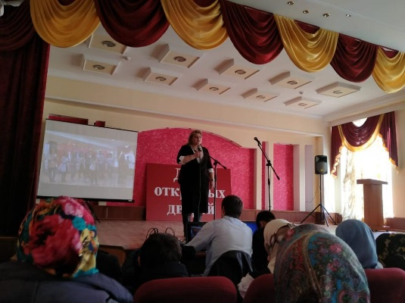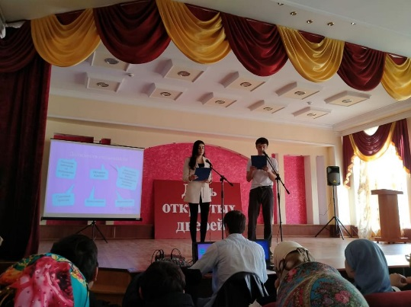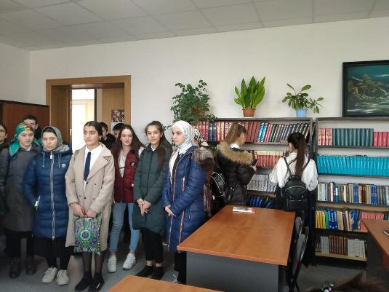

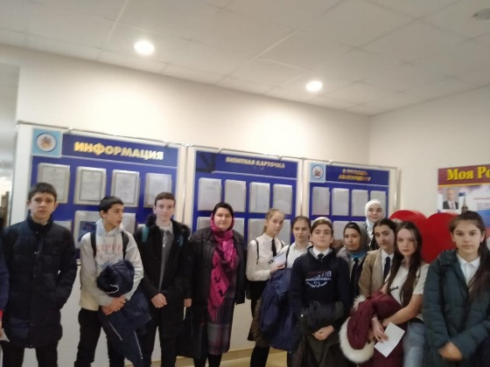

**9 «в» к/р Абдусаламова П.Х. в АТИСО**

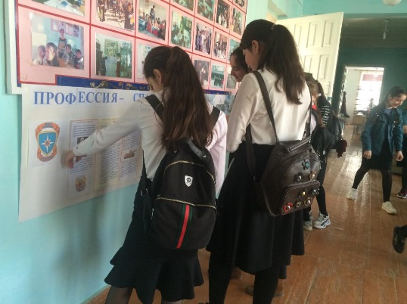 **25/02. 2020 года** старшей вожатой Абдусаламовой П.Х. была выпущена газета на тему **«Профессия – спасатель МЧС**» из серии **«Мир профессий».**

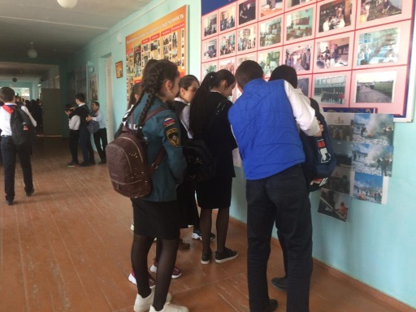

**9 «в» кл/рук Телеева П.Д.**

**28/02.2020 года** классными руководителями 6х классов Таштемировай Ш.Э., Джамалутдиновой З.Д. и Солтанбековой З.М. проведен классный час на тему **«Чем пахнут ремесла?».**

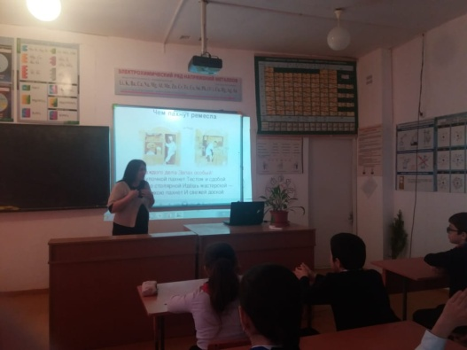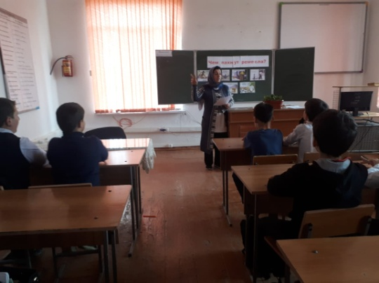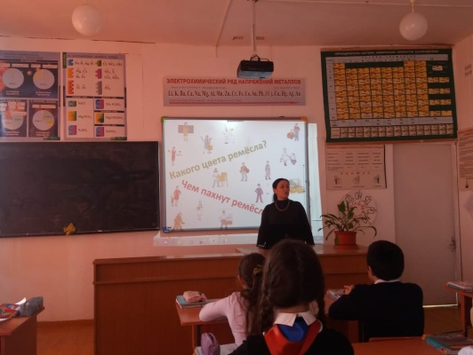

**6 «б» к/р Таштемирова Ш.Э. 6 «в» к/р Джамалутдинова З.Д. 6 «г» к/р Солтанбекова З.М.**

**16/03.2020 года** в стенах школы состоялась встреча учащихся 9х и 11го классов с представителями АТИСО. Они провели с учащимися беседу, рассказали о своем вузе, о порядке приема документов.

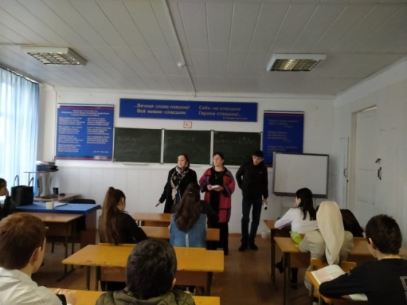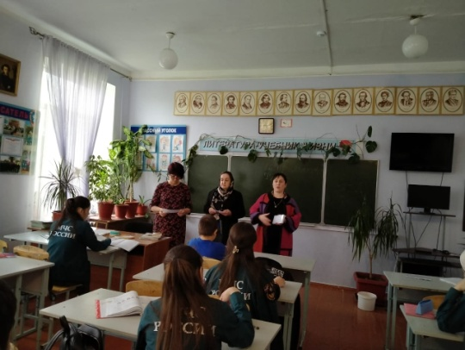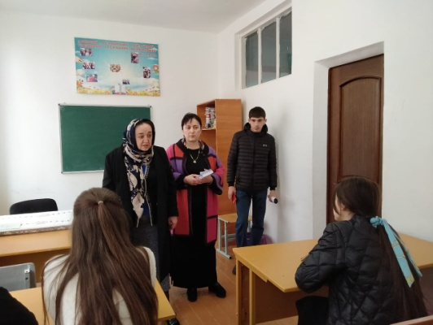

**Представители АТИСО**

**Директор школы_________________/Ибрагимова Ш.Ш./**

**Зам по ВР.________________/Килясханова У.Г./**